BÁO CÁO LAB 7
Sinh viên thực hiện: Lê Thanh Tịnh
Mã số sinh viên: 1150080160
Lớp: CNPM2
link: https://youtu.be/L-55ju-Vexo

1 Mục tiêu và phạm vi báo cáo
Bài thực hành triển khai Web Protection trên mô hình tách firewall và proxy. pfSense đảm nhiệm định tuyến, kiểm soát dịch vụ và chống truy cập web trực tiếp; WEB-PROXY đảm nhiệm lọc tên miền, cảnh báo, mở truy cập tạm và quét nội dung tải xuống.
Kết quả trình bày gồm kết nối mạng của WEB-PROXY, hoạt động của các dịch vụ, website mô phỏng, truy cập Normal, phân biệt hard block với temporary bypass, phát hiện EICAR và cấu hình lịch 60 phút.

1 1 Mục tiêu thực hành
- Xây dựng proxy tại 10.6.0.30 và buộc trình duyệt sử dụng cổng 8080.
- Phân biệt hard block, warning có bypass, allow và chính sách theo khung giờ.
- Chứng minh phát hiện EICAR bằng log scanner; không suy diễn từ lỗi tải file.
- Đối chiếu kết quả với rule pfSense, log E2Guardian và log Squid.
Cách sử dụng minh chứng
- Các hình minh họa là ảnh chụp môi trường thực hành. Ảnh được sắp xếp theo từng nội dung cấu hình và kiểm thử; một số hình được cắt vùng liên quan và chuyển thang xám, giữ nguyên nội dung kết quả.
- Báo cáo tập trung vào Web Protection với HTTP. HTTPS inspection và giới hạn kích thước tải xuống được trình bày thêm về nguyên lý, điều kiện áp dụng và phương pháp đánh giá.

1 2 Bố cục
- Mô hình mạng và chuẩn bị các dịch vụ.
- Chính sách web và minh chứng thực hiện.
- Firewall ép proxy, Client và ma trận kiểm thử.
- Logging, giới hạn kích thước và HTTPS inspection.
- Trả lời 10 câu hỏi phân tích.

2 Mô hình máy ảo và địa chỉ mạng
Mô hình sử dụng VMnet8 cho WAN NAT, VMnet1 cho quản trị, VMnet2 cho LAB_LAN và VMnet3 cho DMZ. Các mạng LAB_LAN và DMZ tách biệt để lưu lượng tới website mô phỏng đi qua pfSense.
Thành phần | Địa chỉ và vai trò
pfSense WAN | em0 - VMnet8 - DHCP; ảnh ghi 192.168.250.129/24
pfSense quản trị | em1 - VMnet1 - 192.168.56.254/24
pfSense LAB_LAN | em2 - VMnet2 - 10.6.0.1/24
pfSense DMZ | em3 - VMnet3 - 172.16.6.1/24
DC01 | VMnet2 - 10.6.0.10/24 - AD và DNS
WEB-PROXY | VMnet2 - 10.6.0.30/24 - E2Guardian và Squid
DMZ-WEB | VMnet3 - 172.16.6.10/24 và IP phụ 172.16.6.50/24
Client-A và Client-B | Địa chỉ theo thiết kế: 10.6.0.21/24 và 10.6.0.22/24

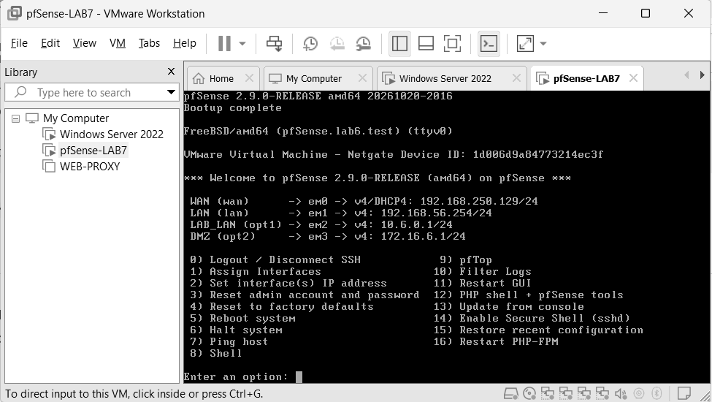
Hình 1. Các interface và địa chỉ pfSense trong máy ảo thực hành
Tên pfsense.lab6.test là hostname/domain kế thừa của môi trường; bài báo cáo và máy pfSense-LAB7 thuộc Lab 7.

3 Chuẩn bị WEB PROXY
WEB-PROXY sử dụng Ubuntu Server 24.04, 2 vCPU, 2 GB RAM và đĩa 20 GB. Card ens33 nối VMnet2, đặt IP 10.6.0.30/24, gateway 10.6.0.1 và DNS 10.6.0.10.
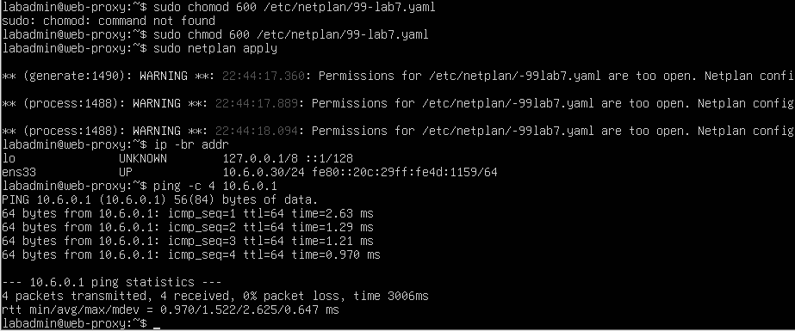
Hình 2. WEB-PROXY có IP 10.6.0.30 và ping gateway thành công
Kết quả ip -br addr hiển thị ens33 UP với 10.6.0.30/24; ping 10.6.0.1 nhận 4/4 gói, mất gói 0%. Ảnh còn có cảnh báo quyền tệp Netplan, vì vậy cần giữ tệp cấu hình ở quyền 600.
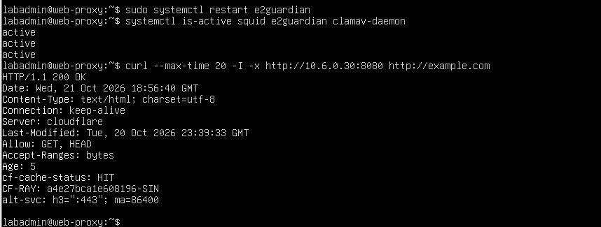
Hình 3. Squid E2Guardian và ClamAV hoạt động và HTTP qua proxy trả 200
Ba dịch vụ báo active. Phép thử curl tới example.com qua 10.6.0.30:8080 trả HTTP/1.1 200 OK, xác nhận luồng proxy đã hoạt động tại thời điểm kiểm tra.

4 Website mô phỏng và DNS nội bộ
DMZ-WEB chạy Nginx và bộ tài nguyên setup_lab7_dmz_web.sh để tạo các website .lab7.test. Website kiểm thử dùng nội dung nội bộ, không cần truy cập các trang thật thuộc nhóm Geo, Job hoặc Weapons.
Hình 4. Máy chủ HTTP ghi nhận DMZ tải script thành công
Log máy thật có HTTP 200 khi DMZ-WEB tải script. Sau khi thực thi, console ghi LAB7 DMZ-WEB ready và phép thử Host normal.lab7.test trả Normal Site.
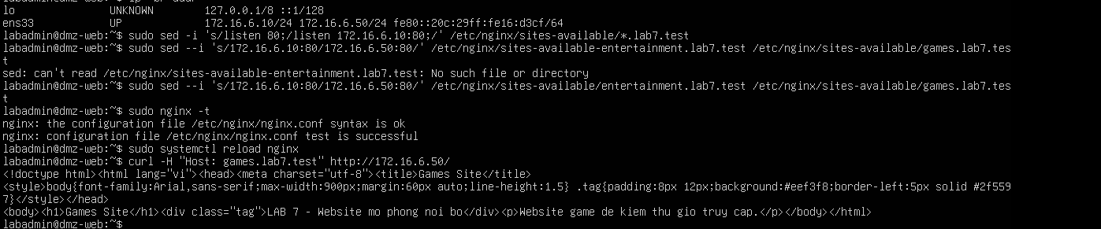
Hình 5. IP phụ DMZ và cấu hình Nginx phục vụ Games trên 172.16.6.50
Điều chỉnh so với đề: entertainment.lab7.test và games.lab7.test được tách sang IP phụ 172.16.6.50. Các site còn lại giữ 172.16.6.10. Cách này cho phép pfSense áp dụng schedule theo địa chỉ đích mà không chặn toàn bộ website trên cùng máy Nginx.
pfSense không phân biệt các HTTP virtual host chỉ bằng một IP và một cổng dùng chung. Việc tách IP giải trí giúp chính sách thời gian chỉ áp dụng cho Games và Entertainment.

5 Danh sách tên miền và chính sách
DC01 quản lý zone lab7.test. DNS của WEB-PROXY và Client sử dụng 10.6.0.10 để phân giải các tên miền mô phỏng. Bảng dưới trình bày các tên miền, địa chỉ đích và chính sách tương ứng.
Tên miền trong lab7.test | IP đích | Chính sách
normal | 172.16.6.10 | Allow
china và mideast | 172.16.6.10 | Hard block Geo-Sim
jobs | 172.16.6.10 | Hard block Job Search
blockedgame | 172.16.6.10 | Hard block game cụ thể
weapons politics religion | 172.16.6.10 | Warning và bypass 300 giây
streaming | 172.16.6.10 | Warning và bypass 300 giây
education | 172.16.6.10 | Allow không cảnh báo
download | 172.16.6.10 | Allow kèm quét AV
games và entertainment | 172.16.6.50 | Schedule 60 phút

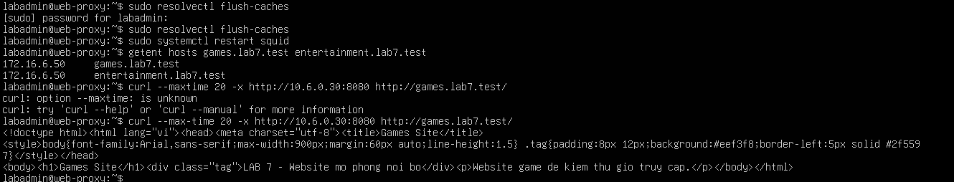
Hình 6. Hai tên miền giải trí phân giải về IP riêng và Games trả nội dung
Kết quả getent hosts cho cả games.lab7.test và entertainment.lab7.test là 172.16.6.50. Phân giải DNS đúng giúp yêu cầu tới hai website này khớp địa chỉ đích trong rule schedule.

6 Luồng proxy và kiểm thử Normal
Trình duyệt gửi yêu cầu đến E2Guardian tại 10.6.0.30:8080. E2Guardian kiểm tra chính sách và chuyển yêu cầu hợp lệ đến Squid tại 127.0.0.1:3128. Squid tạo kết nối đến website qua gateway pfSense. ClamAV được E2Guardian gọi khi quét nội dung.
Dịch vụ | Điểm lắng nghe | Vai trò
E2Guardian | 10.6.0.30:8080 | Nhận proxy từ Client và áp dụng policy
Squid | 127.0.0.1:3128 | Upstream chỉ cho localhost
ClamAV | Unix socket clamd.ctl | Quét nội dung do E2Guardian chuyển tới

Squid phải giữ cổng 3128 trên localhost. Nếu mở cổng này cho Client thì Client có thể bỏ qua E2Guardian. Cấu hình liên quan gồm http_port 127.0.0.1:3128, http_access allow localhost và http_access deny all; DNS upstream dùng 10.6.0.10.
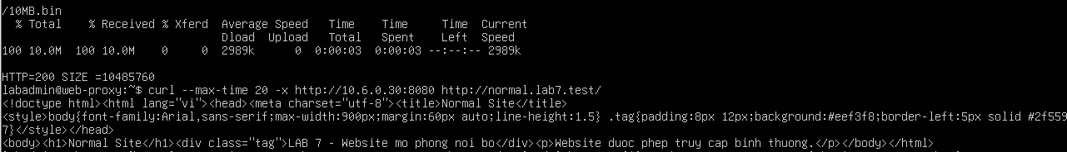
Hình 7. Trang Normal được trả qua proxy và file 10 MB tải thành công
Phép thử curl với -x http://10.6.0.30:8080 tới normal.lab7.test trả nội dung Normal Site. Kết quả xác nhận website bình thường được phục vụ qua proxy từ WEB-PROXY.
- Khi kiểm thử có biến môi trường no_proxy, dùng --noproxy "" để bảo đảm -x thực sự có hiệu lực.
- Không dùng --noproxy "*" cho phép thử qua proxy vì tùy chọn này yêu cầu bỏ qua proxy với mọi đích.

7 Hard block và danh sách không cho bypass
Các site china.lab7.test, mideast.lab7.test, jobs.lab7.test và blockedgame.lab7.test thuộc nhóm hard block. Chúng được đặt trong danh sách cấm và danh sách domainsnobypass để không xuất hiện liên kết mở truy cập tạm.
Các site weapons.lab7.test, politics.lab7.test, religion.lab7.test và streaming.lab7.test thuộc danh sách cấm có cảnh báo, nhưng không thuộc domainsnobypass. Nhóm này được phép temporary bypass trong 300 giây.
Hình 8. Sửa hàm kiểm tra non bypass và kết quả chỉ Weapons có GBYPASS
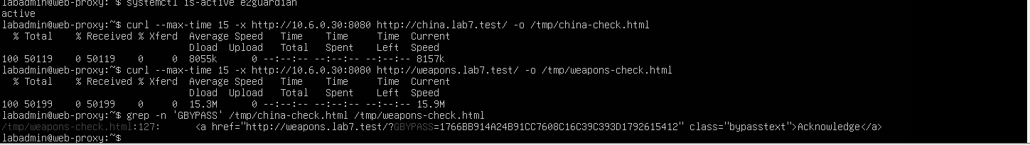
Hình 9. E2Guardian active và kiểm tra China cùng Weapons sau khi sửa
Ảnh ghi kết quả grep GBYPASS chỉ tìm thấy liên kết ở weapons-check.html, không có kết quả ở china-check.html. Đây là minh chứng phân biệt China hard block với Weapons có bypass sau khi sửa hàm checknobypasslists trong site.story.
Danh sách non-bypass được kiểm tra bằng hàm checknobypasslists tại site.story. Tên miền khớp danh sách này bị loại quyền bypass trước khi trang chặn được trả về.
Chính sách Geo-Sim và Job Search sử dụng tên miền mô phỏng nội bộ. Cách triển khai này cho phép đánh giá hành vi chặn mà không phụ thuộc dịch vụ Internet hoặc thay đổi địa chỉ của website thật.

8 Warning và temporary bypass
Trong e2guardianf1.conf, bypass = 300 quy định thời gian mở tạm 5 phút. infectionbypass = 0 giữ việc chặn đối tượng nhiễm virus độc lập với bypass thông thường. Người dùng phải xác nhận tại trang cảnh báo trước khi tiếp tục truy cập site thuộc nhóm warning.
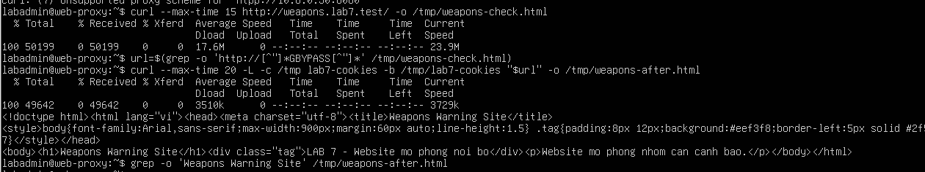
Hình 10. Weapons trả nội dung sau khi sử dụng liên kết temporary bypass
Sau khi lấy URL chứa GBYPASS và gửi yêu cầu có cookie, console hiển thị Weapons Warning Site. Kết quả cho thấy cơ chế mở tạm đã cho phép truy cập Weapons tại thời điểm thử.
Liên kết GBYPASS và cookie hỗ trợ ghi nhận quyền truy cập tạm. Quyền này áp dụng cho site cảnh báo, trong khi site thuộc danh sách non-bypass vẫn chịu chính sách hard block.

8 1 Cơ chế xác nhận truy cập tạm
- Người dùng nhận trang cảnh báo khi truy cập tên miền thuộc nhóm warning.
- Tham số bypass = 300 xác định thời hạn mở tạm là 300 giây. Khi quyền mở tạm hết hạn, yêu cầu mới tiếp tục được xét theo chính sách warning.
- Weapons, Politics, Religion và Streaming thuộc nhóm cảnh báo; các tên miền hard block được tách riêng trong danh sách non-bypass.

8 2 Ý nghĩa chính sách warning
Warning giúp người dùng nhận biết nội dung cần cân nhắc trước khi tiếp tục. Temporary bypass cho phép xác nhận truy cập trong thời gian giới hạn, đồng thời giữ sự khác biệt với hard block. Cơ chế này mô phỏng hành vi cảnh báo và Proceed trong mục tiêu của bài thực hành.

9 Quét antivirus và phát hiện EICAR
ClamAV được gọi bằng plugin clamdscan của E2Guardian. Cấu hình contentscanner sử dụng /etc/e2guardian/contentscanners/clamdscan.conf. Hai dịch vụ dùng Unix socket /run/clamav/clamd.ctl trên Ubuntu.
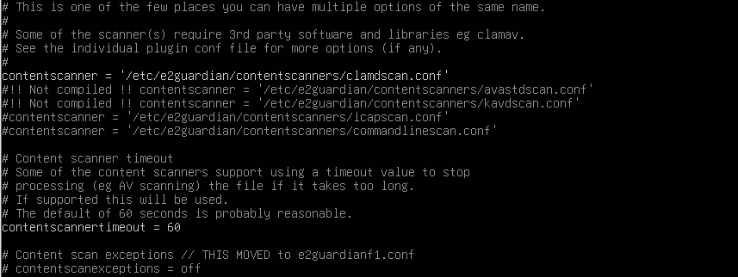
Hình 11. Kích hoạt content scanner clamdscan trong E2Guardian
Trong quá trình cấu hình, scanner từng báo Access denied khi đọc tệp tạm. Việc thêm tài khoản clamav vào nhóm e2guardian và khởi động lại hai dịch vụ đã khắc phục quyền truy cập; file thử 10 MB sau đó tải được HTTP 200.
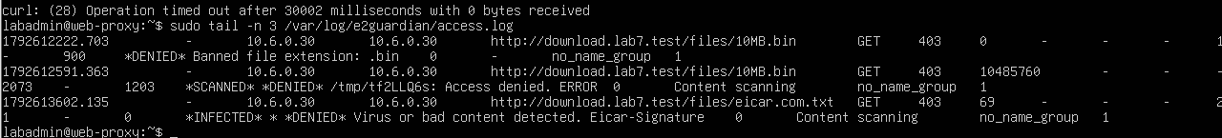
Hình 12. Log E2Guardian nhận diện EICAR và đánh dấu INFECTED DENIED
Log hiển thị URL download.lab7.test/files/eicar.com.txt, phương thức GET, mã 403, kích thước 69 byte và thông điệp Virus or bad content detected. Eicar-Signature. Hai dấu *INFECTED* và *DENIED* là bằng chứng scanner đã nhận diện mẫu kiểm thử.
Kết quả antivirus được xác định từ log scanner với tên mẫu Eicar-Signature và trạng thái INFECTED, DENIED. Lỗi timeout của curl được phân biệt với kết quả nhận diện virus để tránh kết luận sai nguyên nhân.

10 Schedule 60 phút trên pfSense
Schedule triển khai mang tên LAB7Entertainment60, tương ứng mục tiêu LAB7_ENT_60M trong đề. Khoảng giờ cấu hình là 12:00 đến 13:00 từ thứ Hai đến Chủ nhật, sử dụng múi giờ Asia/Ho_Chi_Minh.
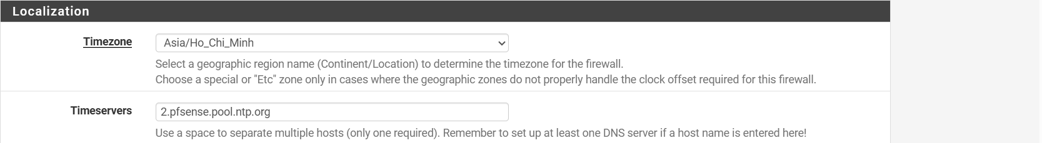
Hình 13. Múi giờ pfSense là Asia Ho Chi Minh
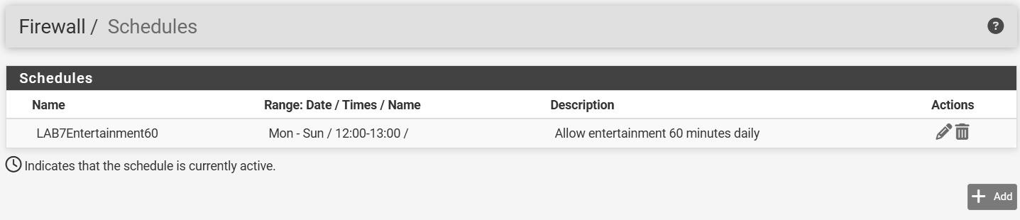
Hình 14. Schedule hằng ngày 12 giờ đến 13 giờ
Đây là chính sách theo khung giờ cố định, không phải quota tích lũy 60 phút sử dụng của từng người. Nếu người dùng truy cập lúc 12:50 thì chỉ còn 10 phút trong cửa sổ, không được thêm 60 phút kể từ lúc bắt đầu.
Địa chỉ 172.16.6.50 dành riêng cho Games và Entertainment. Rule Pass có schedule phải nằm trước rule Reject cùng nguồn và đích. Khi schedule không hoạt động, lưu lượng sẽ khớp rule Reject; cần đặt cả hai trước rule cho web chung của proxy.
Khung giờ áp dụng là 12:00 đến 13:00 mỗi ngày. Thời điểm xét lịch được lấy theo đồng hồ và múi giờ của pfSense.

11 Ruleset schedule và kiểm tra ngoài giờ
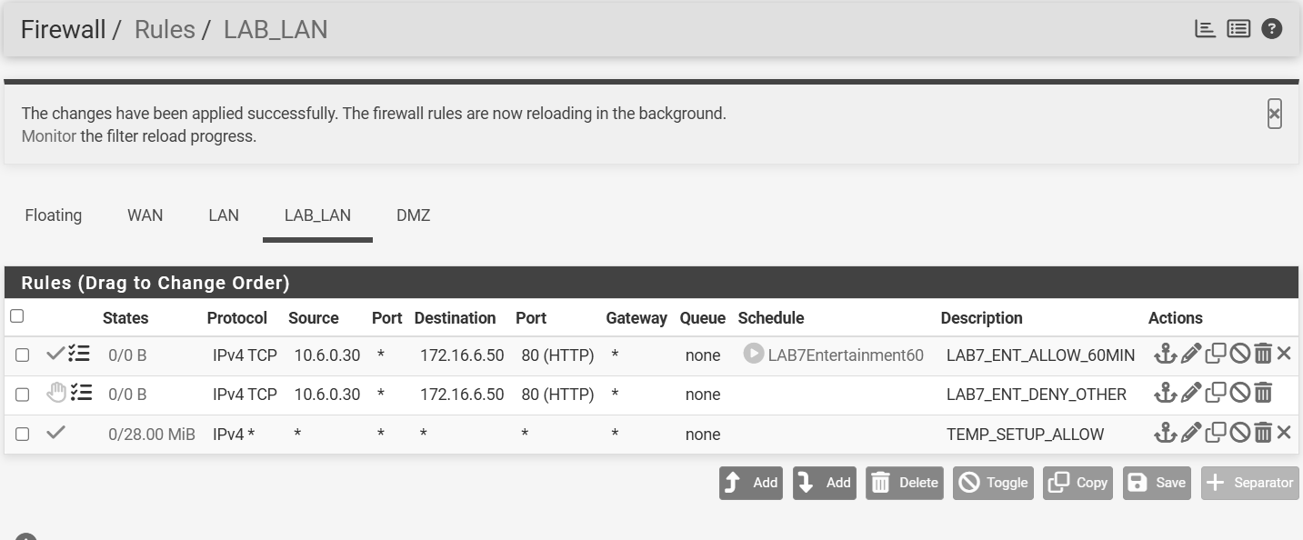
Hình 15. Rule Allow theo schedule nằm trên Reject và rule tạm
Nguồn của hai rule schedule là 10.6.0.30, vì pfSense nhìn thấy kết nối từ proxy đến DMZ sau khi proxy tiếp nhận yêu cầu của Client. Đích là 172.16.6.50, TCP 80, source port Any. Rule đầu LAB7_ENT_ALLOW_60MIN có schedule; rule sau LAB7_ENT_DENY_OTHER là Reject không gắn schedule.
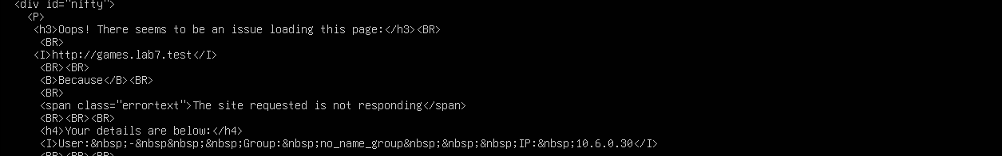
Hình 16. Games trả trang lỗi từ E2Guardian khi kiểm tra ngoài giờ
Ảnh trả thông báo The site requested is not responding cho games.lab7.test và IP người gọi 10.6.0.30. Kết quả phù hợp với luồng tới Games không được phục vụ ngoài cửa sổ giờ; log Firewall là nguồn đối chiếu action và rule xử lý kết nối.
TEMP_SETUP_ALLOW trong ảnh là rule phục vụ giai đoạn dựng môi trường. Trong thiết kế vận hành, các rule dịch vụ cụ thể và rule chặn cuối xác định phạm vi truy cập của Client và proxy.

12 Kiểm tra rule cho phép
Hình 17. Games truy cập được sau khi tạm bỏ schedule khỏi rule Allow
Lệnh curl --noproxy "" -x http://10.6.0.30:8080 tới games.lab7.test trả Games Site. Lần thử này thực hiện khi Schedule tạm chuyển thành none, do đó chỉ chứng minh đường truyền và rule Allow hoạt động.
Phép thử minh họa tác dụng của rule Allow độc lập với lịch thời gian. Việc đánh giá schedule sử dụng cùng tên miền và đường proxy, đồng thời đối chiếu thời gian firewall với cửa sổ đã cấu hình.

12 1 Nguyên tắc đánh giá schedule
- Rule LAB7_ENT_ALLOW_60MIN gắn lịch LAB7Entertainment60.
- Trong cửa sổ 12:00 đến 13:00, rule Pass theo lịch được xét trước rule Reject cùng đích.
- Ngoài cửa sổ, yêu cầu kết nối mới tới cùng đích chịu rule Reject phía dưới.
- State của kết nối cũ có thể ảnh hưởng lần kiểm tra tiếp theo; chỉ xử lý state liên quan đến 172.16.6.50 khi cần.

12 2 Điều kiện giải thích kết quả
Nếu kết nối cũ còn tồn tại hoặc HTTP keep-alive tái sử dụng upstream, kết quả có thể khác với yêu cầu mới. Cần đối chiếu source, destination, port, thời gian và rule thay vì chỉ nhìn thông báo trình duyệt.

13 Alias và firewall ép Client sử dụng proxy
Thiết kế ép proxy sử dụng alias để gom địa chỉ Client, địa chỉ proxy và các cổng dịch vụ. Bảng sau trình bày thành phần alias; ruleset được mô tả theo vai trò kiểm soát trên LAB_LAN.
Alias | Loại | Thành viên
LAB7_CLIENTS | Host | 10.6.0.21 và 10.6.0.22
LAB7_PROXY | Host | 10.6.0.30
WEB_PORTS | Port | 80 và 443
MAIL_PORTS | Port | 25 465 587 110 995 143 993

Ruleset được tổ chức trên interface LAB_LAN, xét từ trên xuống. Hai rule schedule đứng trước rule Pass HTTP/HTTPS chung của LAB7_PROXY. Các rule Block direct web đứng trước mọi rule cho phép rộng áp dụng cho Client.
- Pass DNS TCP/UDP 53 về DC01 10.6.0.10.
- Pass LAB7_CLIENTS đến LAB7_PROXY TCP 8080.
- Pass email theo MAIL_PORTS cho mạng LAN theo yêu cầu đề.
- Block LAB7_CLIENTS đến Any TCP WEB_PORTS và bật Log.
- Block LAB7_CLIENTS đến Any UDP 443 để chặn QUIC; bật Log.
- Pass LAB7_PROXY đến 172.16.6.50 TCP 80 theo schedule.
- Reject LAB7_PROXY đến 172.16.6.50 TCP 80 ngoài lịch; bật Log.
- Pass LAB7_PROXY đến Any TCP WEB_PORTS.
- Pass DC01 đến DNS forwarder TCP/UDP 53 khi dùng DNS ngoài.
- Block cuối cho các luồng còn lại; gỡ TEMP_SETUP_ALLOW sau khi kiểm tra.

14 Phạm vi kiểm soát firewall và Client
Client-A/B, DC01 và WEB-PROXY cùng mạng 10.6.0.0/24 nên lưu lượng giữa chúng có thể đi trực tiếp trên VMnet2, không qua pfSense. Vì vậy, rule DNS và rule Client đến proxy trên pfSense thể hiện ý định chính sách nhưng có thể không tăng bộ đếm hoặc không có log với lưu lượng cùng subnet.
pfSense trực tiếp kiểm soát luồng từ Client đến DMZ/Internet và từ proxy đến DMZ/Internet. Do đó phép thử chống bypass phải là Client truy cập web ở DMZ hoặc Internet khi không dùng proxy. Có thể dùng host firewall của WEB-PROXY để giới hạn nguồn được phép vào 8080.
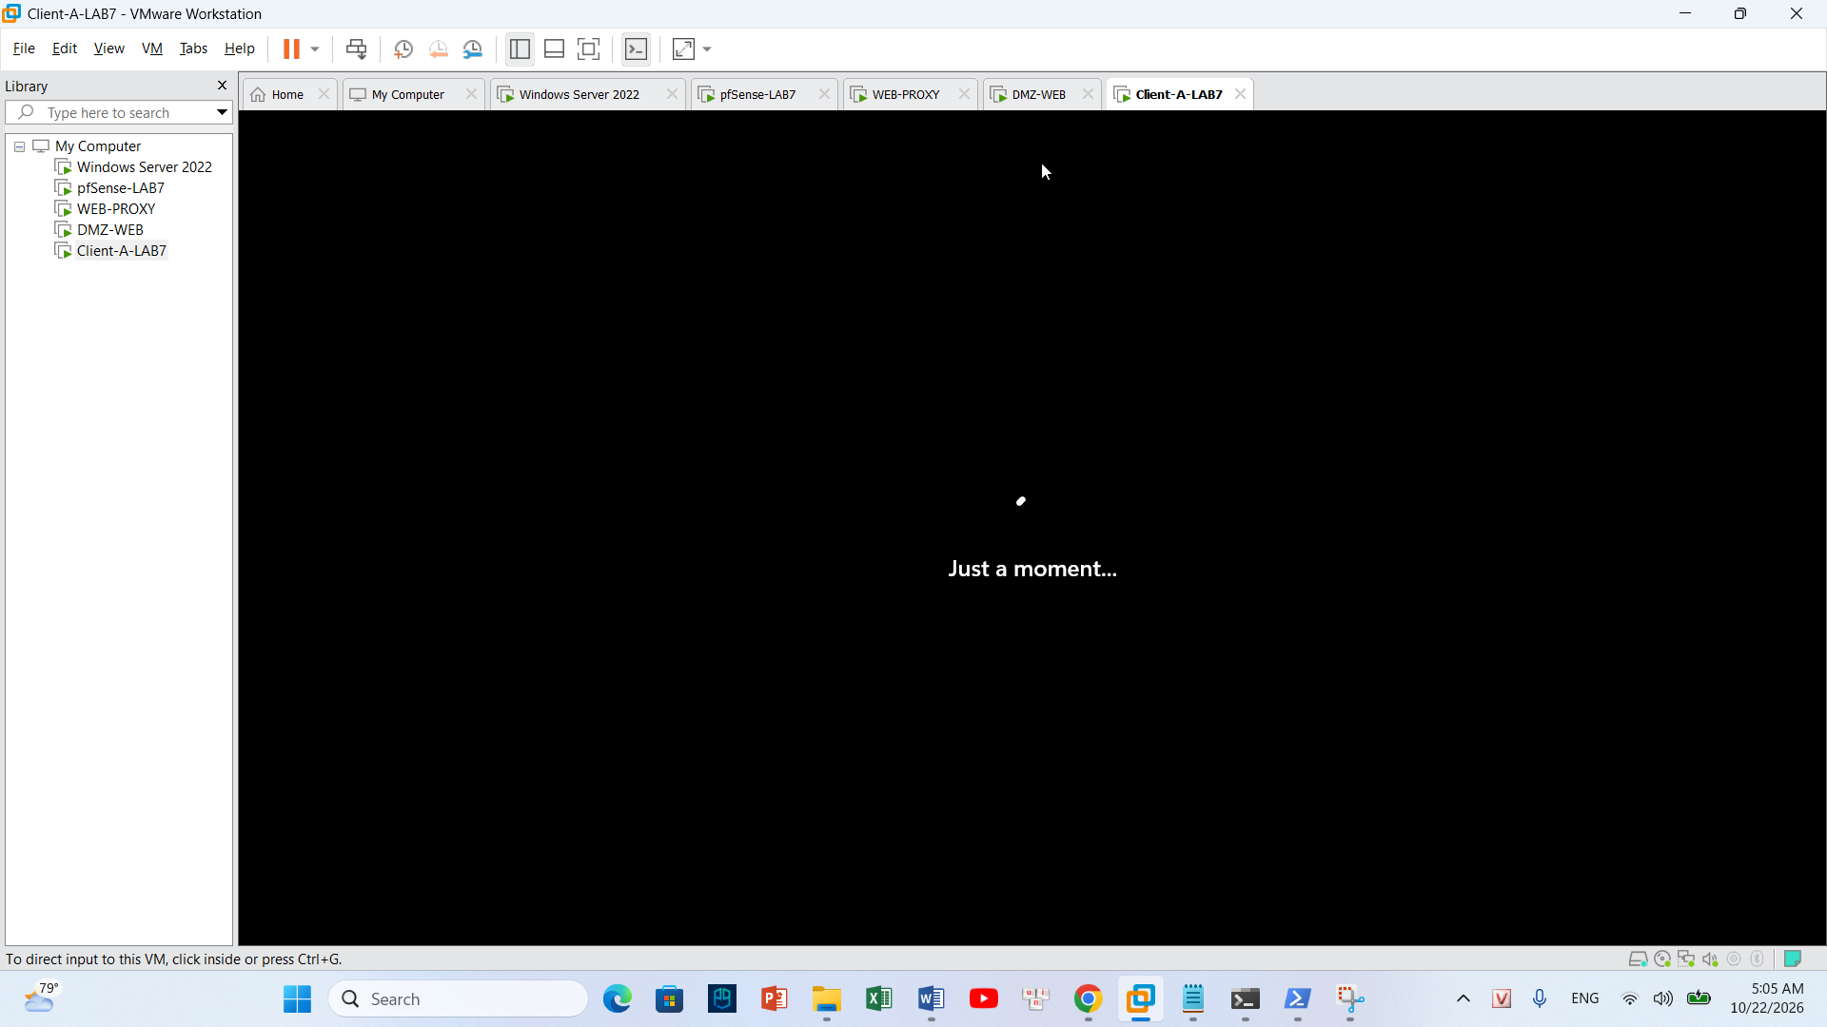
Thông số | Client-A | Client-B
IP /24 | 10.6.0.21 | 10.6.0.22
Gateway | 10.6.0.1 | 10.6.0.1
DNS | 10.6.0.10 | 10.6.0.10
Proxy | 10.6.0.30:8080 | 10.6.0.30:8080

15 Ma trận chính sách và kết quả quan sát
Bảng tổng hợp phân biệt mục tiêu của chính sách với kết quả quan sát từ các hình kiểm thử trong báo cáo.
Kịch bản | Chính sách và kết quả quan sát
Normal | Allow; curl qua proxy trả Normal Site.
Direct web | Mục tiêu chính sách: chặn Client truy cập trực tiếp TCP 80/443.
Geo-Sim China | Hard block; ảnh kiểm tra sau sửa không có liên kết GBYPASS.
Geo-Sim Middle East | Chính sách: hard block và không cho temporary bypass.
Job Search | Chính sách: hard block jobs.lab7.test.
Specific game | Chính sách: hard block blockedgame.lab7.test.
Warning Weapons | Có liên kết GBYPASS và nội dung Weapons Warning Site sau bypass.
Politics Religion Streaming | Chính sách: cảnh báo và cho phép mở tạm 300 giây.
Education | Mục tiêu chính sách: Allow không cảnh báo.
Schedule | Đã tạo lịch 60 phút; có trang lỗi ngoài giờ. Phép thử Allow độc lập trả Games Site.
Antivirus | Log ghi Eicar-Signature, INFECTED, DENIED và GET 403.
Size 100 MB / 110 MB | Phương pháp đánh giá: so sánh hai file theo strict size ACL của Squid.
HTTPS inspection | Nội dung mở rộng về SSL MITM và CA lab.

16 Logging và xử lý sự cố
Mỗi phép thử cần ghi thời điểm, IP Client, tên miền, kết quả và nguyên nhân. Khi truy cập qua proxy, log E2Guardian hiện nguồn Client còn log Firewall của kết nối upstream thường hiện nguồn WEB-PROXY 10.6.0.30.
Nguồn log | Nội dung cần đối chiếu
pfSense Firewall | Interface LAB_LAN, source .21/.22 khi direct hoặc .30 khi upstream, đích và cổng, action, rule và thời gian.
E2Guardian | /var/log/e2guardian/access.log; URL, HTTP status, reason, INFECTED hoặc DENIED.
Squid | /var/log/squid/access.log; kết nối upstream, trạng thái trả về và lỗi kết nối.
ClamAV | journalctl -u clamav-daemon; trạng thái daemon, socket và lỗi scanner.

Minh chứng EICAR tại Hình 12 có URL, mã GET 403, mẫu Eicar-Signature và trạng thái Content scanning. Đây là căn cứ xác nhận scanner đã phát hiện mẫu kiểm thử và E2Guardian ghi nhận từ chối nội dung.
- Scanner Access denied: bổ sung clamav vào nhóm e2guardian và khởi động lại dịch vụ.
- File .bin bị chặn do bannedextensionlist: loại bỏ chặn đuôi .bin phục vụ phép thử file sạch; không suy ra từ đó đã đạt size policy.
- China xuất hiện bypass: sửa hàm checknobypasslists tại site.story, kiểm tra lại chỉ Weapons còn GBYPASS.
- Nhập htpp, thiếu dấu cách hoặc sai --max-time: sửa cú pháp và kiểm tra lại kết quả cuối.

17 Education giới hạn kích thước và HTTPS

17 1 Education và exception
Theo đề, normal.lab7.test, education.lab7.test và download.lab7.test thuộc nhóm được phép. Education có mục tiêu truy cập bình thường và không cảnh báo. Với Download, quyền truy cập website được xem xét độc lập với việc kiểm tra tệp: nội dung tải xuống vẫn phải chịu chính sách antivirus và giới hạn kích thước áp dụng.

17 2 Giới hạn tải xuống
Phép thử tải file 10MB.bin trả HTTP 200 và SIZE 10485760, xác nhận đường tải file sạch qua proxy. Đây là phép thử tải thông thường, khác với phép đánh giá giới hạn kích thước 100 MB.
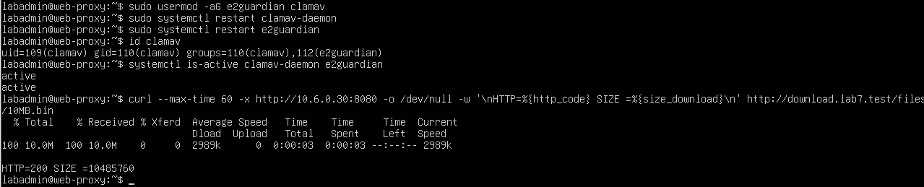
Hình 19. Dịch vụ scanner active và tải file 10 MB thành công
Strict size limit phụ thuộc khả năng hỗ trợ reply_body_max_size của Squid build đang dùng. Phương pháp đánh giá sử dụng cặp 100MB.bin và 110MB.bin qua cùng đường proxy, kiểm tra cú pháp bằng squid -k parse và đối chiếu trạng thái phản hồi. maxcontentfilecachescansize của E2Guardian không mặc nhiên là cơ chế từ chối download lớn hơn ngưỡng.

17 3 HTTPS inspection
HTTPS inspection là nội dung mở rộng. Với HTTPS CONNECT thông thường, nội dung bên trong TLS không được scanner HTTP đọc. Khi triển khai SSL MITM trong lab, Client tin cậy CA lab để xác thực chứng chỉ do proxy cấp cho kết nối kiểm thử. CA chỉ được import trên Client-A/B trong môi trường cô lập; private key phải được bảo vệ và không nộp kèm báo cáo.

Trả lời câu hỏi phân tích

1 Vì sao không cài Squid hoặc SquidGuard trực tiếp trên pfSense
Theo đề, Netgate đã đánh dấu các package proxy này là deprecated do vấn đề bảo mật upstream. Tách proxy sang Ubuntu tránh phụ thuộc package cũ trên firewall và phân tách rõ chức năng gateway với lọc nội dung. Vì vậy pfSense chỉ kiểm soát luồng; Squid, E2Guardian và ClamAV chạy trên WEB-PROXY.

2 Firewall pfSense và Web Proxy khác nhau ở lớp nào
Trong mô hình này, pfSense chủ yếu kiểm tra L3/L4 như IP nguồn, IP đích, giao thức, cổng, interface và trạng thái kết nối. Proxy xử lý HTTP ở L7 nên có thể xét hostname, URL, header và nội dung nhìn thấy. HTTPS không giải mã chỉ cung cấp thông tin giới hạn, không cho phép đọc toàn bộ URL/path hoặc file tải xuống.

3 Vì sao phải block direct TCP 80 và 443 từ Client
Cấu hình proxy trên browser có thể bị người dùng tắt hoặc ứng dụng khác bỏ qua. Nếu Client vẫn được ra trực tiếp 80/443 thì chính sách E2Guardian và AV không còn được bảo đảm. Chặn direct web và chỉ cho WEB-PROXY tạo kết nối web sẽ ép lưu lượng được kiểm soát; UDP 443 cũng cần xem xét để tránh QUIC đi trực tiếp.

4 Vì sao lọc hostname hoặc category chỉ dựa vào IP không ổn định
Nhiều domain có thể dùng chung IP qua CDN hoặc shared hosting, còn một domain có thể thay đổi IP theo thời gian và vị trí. Chặn một IP có thể chặn nhầm nhiều site, hoặc bỏ sót IP mới. Vì vậy mô hình mô phỏng dùng danh sách FQDN ở E2Guardian; riêng hai site schedule được tách IP để minh họa kiểm soát L3/L4.

5 Temporary bypass khác hard block như thế nào
Temporary bypass cho phép người dùng xác nhận để mở truy cập có thời hạn đối với site cảnh báo, ở đây đặt 300 giây. Hard block không cung cấp đường mở tạm và tên miền phải thuộc danh sách non-bypass. Bypass nội dung cảnh báo không được dùng để cho phép tệp được scanner xác định nhiễm virus.

6 Vì sao EICAR qua HTTPS không quét được nếu không SSL MITM
TLS mã hóa HTTP body, trong đó có file EICAR. Với CONNECT chỉ chuyển tiếp tunnel, proxy không thấy chuỗi mẫu để đưa cho ClamAV. Muốn quét nội dung HTTPS tại proxy phải giải mã hợp lệ trong lab, hoặc dùng lớp bảo vệ tại endpoint; không được coi kiểm thử HTTP là minh chứng AV HTTPS.

7 CA inspection có rủi ro gì khi private key bị lộ
Kẻ giữ private key có thể ký chứng chỉ giả cho nhiều hostname. Nếu máy Client tin CA đó và kẻ tấn công có vị trí can thiệp luồng, chúng có thể mạo danh website và giải mã dữ liệu. Vì vậy phải bảo vệ khóa, chỉ trust CA trên máy lab, không gửi private key cùng báo cáo và gỡ trust khi kết thúc thử nghiệm.

8 maxcontentfilecachescansize có luôn là hard limit không
Không. Tham số quy định giới hạn nội dung được cache hoặc đưa vào quét theo cơ chế của E2Guardian, không mặc nhiên từ chối mọi download lớn hơn mức đó. Strict download limit phải được áp dụng bằng cơ chế hỗ trợ phù hợp, chẳng hạn reply_body_max_size của Squid build đang dùng, rồi xác minh bằng file 100 MB và 110 MB cùng log.

9 Vì sao schedule 60 phút khác daily category quota
Schedule là một khoảng giờ cố định dùng chung theo đồng hồ firewall. Quota theo category đếm tổng thời gian sử dụng thực tế của từng người trong ngày và có thể cộng dồn nhiều phiên. Lịch 12:00 đến 13:00 không cấp riêng cho mỗi người 60 phút từ lần truy cập đầu, nên báo cáo gọi đúng là time-window policy.

10 Browser lỗi nhưng E2Guardian không có log thì kiểm tra gì trước
Trước tiên kiểm tra browser có thực sự dùng 10.6.0.30:8080 hay không, có exception hoặc cơ chế bypass proxy nào không. Sau đó kiểm tra kết nối tới proxy, trạng thái cổng 8080 và dịch vụ E2Guardian. Với curl, --noproxy "*" sẽ bỏ qua proxy; cần dùng --noproxy "" khi buộc phép thử đi qua proxy.

